UNIVERSITATEA TEHNICĂ „Gheorghe Asachi” din IAȘI
FACULTATEA DE AUTOMATICĂ ȘI CALCULATOARE
DOMENIUL: Calculatoare și Tehnologia Informației
SPECIALIZAREA: Tehnologia Informației

Clinică medicală

Proiect la disciplina Ingineria Programării

Studenți:
Bordeian Marius
Coșmănescu Andreea Roxana
Ostafciuc Andrei
grupa 1407A

Cuprins
Capitolul 1. Documentul specificațiilor cerințelor 1
Capitolul 2. Descriere generală a aplicației 2
Capitolul 3. Prezentare generală a implementării 3
3.1. Modulul Entity 3
3.2. Modulul DAO 3
3.3. Modulul UIViews- descriere Template Method 4
3.4. Modulul GenericControls 6
3.5. Custom EventArgs 7
3.6. Modulul Utils 7
3.7. Modulul SessionData 8
3.8. Modulul DBConnection 9
3.9. Modulul UnitTests 9
Capitolul 4. Interacțiunea utilizatorilor cu aplicația 10
4.1. Interacțiunea pacientului 10
4.2. Interacțiunea administratorului 10
4.3. Interacțiunea doctorului 10
4.4. Diagrame de activitate 11
4.4.1. Diagrama pentru autentificarea utilizatorului 11
4.5. Diagrame de secvență 11
4.5.1. Diagrama de creare cont pacient 12
Concluzii 13
Anexe 14
Anexa 1. Codul sursă 14

Documentul specificațiilor cerințelor

Descriere generală a aplicației
Aplicația își propune să faciliteze relația dintre pacient și clinică, să ușureze munca medicului și să ajute la gestionarea cu succes a celor mai importante elemente din clinică: pacienți și medici.
Există trei tipuri de utilizatori ai aplicației: pacient, doctor și administrator.
Din interfața aplicației există posibilitatea de logare a unui utilizator sau de creare a unui nou cont, posibilitatea de creare a unui cont nou este disponibilă doar pacienților, cu alte cuvinte se poate crea doar cont pentru pacient, contul unui doctor sau al unui alt administrator este creat de către un administrator, cel puțin un administrator existând în momentul de deploy a aplicației.
Pacientul care are un cont se poate loga, poate vedea toate departamentele clinicii și toți doctorii, precum și informații despre acestea, își poate vedea datele personale, poate edita datele personale, poate crea o nouă programare în funcție de disponibilitatea doctorului ales, poate vedea un istoric al programărilor sale sau un istoric al rezultatelor. Astfel pentru un pacient, este foarte simplu să vadă rezultatele date de medic la oricare dintre programările sale și e simplu să vadă medicația propusă de medic, în unele cazuri când nu sunt necesare alte discuții sau investigații, pacientul poate vedea rezultatele sale fără o deplasare în plus la clinică.
Doctorul se poate loga în aplicație și poate vedea toate programările pe care le are, de asemenea pentru fiecare programare poate asigna un rezultat, un diagnostic, medicație. El poate vedea și un istoric al pacienților săi, istoricul este foarte util deoarece toate afecțiunile și toate medicamentele prescrise sunt centralizate și pot fi accesate cu ușurință.
Administratorul se logează în aplicație și poate face modificări asupra personalului clinicii. El poate introduce un nou departament în cazul în care clinica se dezvoltă, poate introduce un nou medic sau poate crea un cont de administrator.

Prezentare generală a implementării
Aplicația este separată în mai multe module.

Modulul Entity
Conține clasele care mapează tabelele din baza de date. Structura este prezentată în diagrama de mai jos.
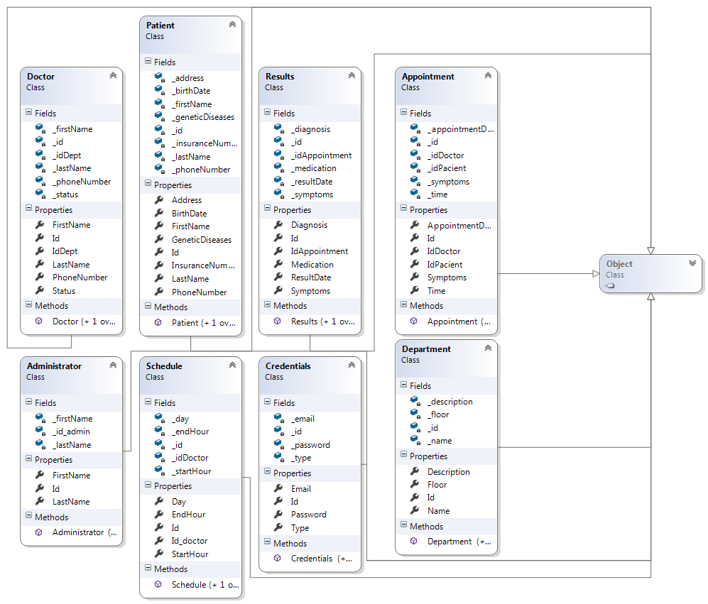3.1. Figura: Diagrama de clase pentru modulul Entity

Modulul DAO
Conține servicii ce fac ca interacțiunea cu baza de date să fie ușoară. Fiecare clasă serviciun conține metode pentru cele mai utilizate operații asupra bazei de date.
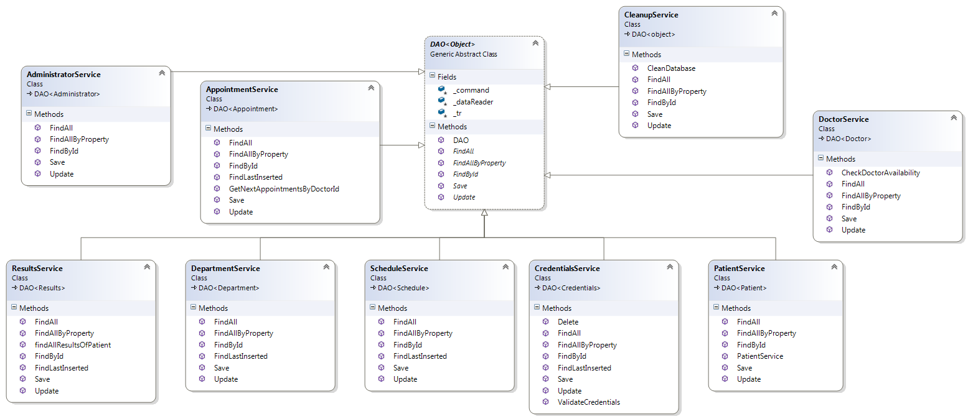3.2. Figura: Diagrama de clase pentru modulul DAO

Modulul UIViews- descriere Template Method
În acest modul am implementat șablonul Template Method (Metoda Tipar).
Am observat că interfața noastră are tot timpul trei elemente principale a căror poziție trebuie să fie mereu aceeași. Astfel am distins trei secțiuni ale interfeței: header (conține logo-ul aplicației), footer (conține specificații de copyright) și body (care este un conținut ce se schimbă în funcție de utilizatorul logat și acțiunile pe care le face).
Toate aceste componente: header, footer, body sunt de tip CustomUserControl ( o clasă derivată din System.Windows.Controls.UserControl , care suportă evenimente custom create de noi pentru a putea naviga mai ușor de pe o pagină pe alta, în funcție de acțiunile utilizatorului).
Pentru fiecare tip de utilizator am creat câte o interfață diferită, pentru că acțiunile lor și conținutul de care au nevoie diferă. Au rezultat următoarele tipuri: MainUI, DoctorUI, PatientUI, AdminUI. Toate acestea au nevoie de header, footer, body, deci respecă tiparul.
Astfel ne-am dat seama că aici se respectă o „rețetă” : indiferent de conținutul header-ului, footer-ului, body-ului ele sunt elemente care au la bază CustomUserControl și trebuiesc poziționate după cum urmează: header-ul sus, având înălțimea fixată, footer-ul jos având înălțimea fixată, iar body intre acestea două, ocupând restul spațiului disponibil.
Am creat clasa abstractă de bază care este GenericUI (un element de tip Grid) și care conține trei elemente de tip CustomUserControl și care în constructor poziționează aceste elemente după rețeta descrisă mai sus.
Celelalte clase MainUI, DoctorUI, PatientUI, AdminUI sunt derivate din GenericUI și implementează metodele abstracte GetHeader, GetFooter, GetMainPage astfel încât să conțină elemente specifici fiecărei interfețe utilizator în parte, dar poziția lor este stabilită după rețeta descrisă în constructorul clasei.
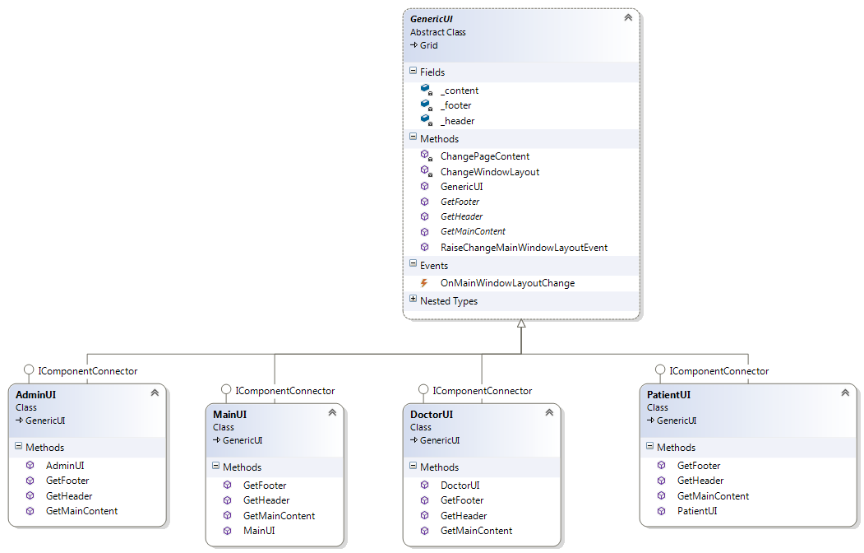3.3. Figura: Diagrama de clase pentru modulul UIViews - reprezentare Template Method
Rețeta referitoare la poziționarea elementelor este descrisă în următoarele secvențe de cod
private CustomUserControl _header, _footer, _content;
public delegate void ChangeMainWindowLayoutHandler(object sender, WindowLayoutEventArgs e);
public event ChangeMainWindowLayoutHandler OnMainWindowLayoutChange;

public abstract CustomUserControl GetHeader();
public abstract CustomUserControl GetFooter();
public abstract CustomUserControl GetMainContent();
public GenericUI() : base()
{
this.VerticalAlignment = System.Windows.VerticalAlignment.Top;
_header = GetHeader();
_footer = GetFooter();
_content = GetMainContent();
_content.HorizontalAlignment = HorizontalAlignment.Stretch;
_content.VerticalAlignment = VerticalAlignment.Stretch;

_content.OnPageContentChange += new CustomUserControl.ChangePageContentHandler(ChangePageContent);
_content.OnWindowLayoutChange += new CustomUserControl.ChangeWindowLayoutHandler(ChangeWindowLayout);
_header.OnWindowLayoutChange+= new CustomUserControl.ChangeWindowLayoutHandler(ChangeWindowLayout);
this.RowDefinitions.Add(new RowDefinition());
this.RowDefinitions.Add(new RowDefinition());
this.RowDefinitions.Add(new RowDefinition());

this.RowDefinitions[0].Height = new GridLength(50);
this.RowDefinitions[1].Height = new GridLength(1, GridUnitType.Star);
this.RowDefinitions[2].Height = new GridLength(30);
Grid.SetRow(_header, 0);
Grid.SetColumn(_header, 0);
Grid.SetRow(_content, 1);
Grid.SetColumn(_content, 0);
Grid.SetRow(_footer, 2);
Grid.SetColumn(_footer, 0);

this.Children.Add(_header);
this.Children.Add(_content);
this.Children.Add(_footer);
}
Pe lângă poziționarea elementelor, se asignează și handlere pentru evenimentele ce pot să apară (schimbare conținut mainPage și schimbare layout- schimbă tipul de interfață).

Modulul GenericControls
Acest modul conține toate elementele de interfață folosite pentru această aplicație.
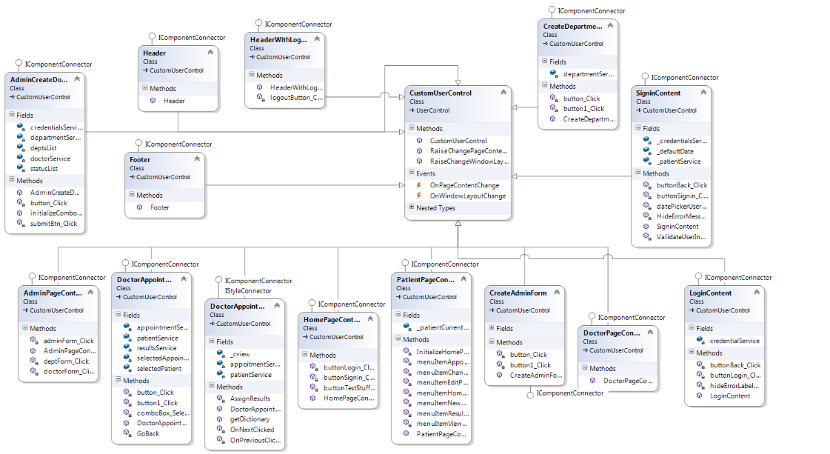3.4. Figura: Diagrama de clase pentru modulul GenericControls

Custom EventArgs
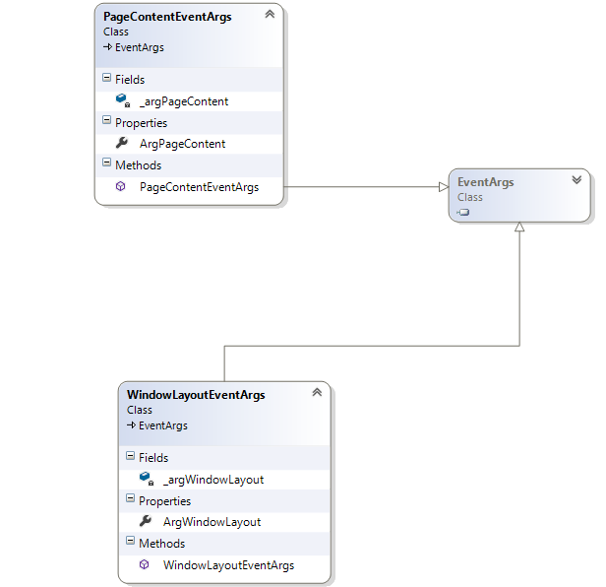

Aceste argumente sunt transmise atunci când sunt declanșate evenimente de tip: schimbă pagina (mainPage) și este folosit argumentul PageContentMainArgs care conține un obiect de tip
CustomUserControl ce reprezintă noul conținut al body-ului, schimba layout-ul aplicației, ceea ce înseamnă că se schimbă tipul interfeței. (de exemplu atunci când un utilizator logat, vrea să parăsească sesiunea curentă și dă logout, el este redirecționat din interfața specifica lui AdminUI sau PatientUI sau DoctorUI spre MainUI, care este pagina principală a aplicației). În ultimul caz se transmite un argument de tip WindowLayoutEventArgs, care conține tipul noii interfețe ce urmează a fi afișată.

Modulul Utils
Acest modul conține clase care sunt neceare în majoritatea modulelor. Definiții de tipuri utilizatori, clase pentru encriptarea datelor, clase care definesc numele coloanelor din tabele din baza de date, aceste proprietăți sunt folosite în serviciile ce se găsesc în modul DAO și faptul că au fost organizate și definite aici, face ca orice modificare asupra unui numelor coloanelor al unui tabel din baza de date să nu modifice întregul proiect ci modificările să fie făcute doar în această clasă.
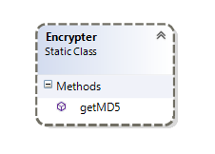
Clasa Encrypter conține o metodă folosită pentru codificarea parolei utilizatorului.
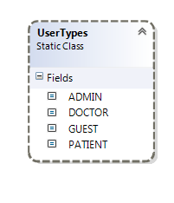
Clasa UserTypes conține definiții pentru cele patru tipuri de interfețe utilizator.

Modulul SessionData
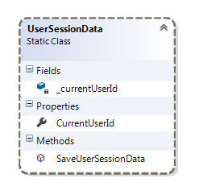
Conține clasa UserSessionData care stochează informații necesare indentificării utilizatorului logat la un moment dat.

Modulul DBConnection
Conține o clasă care se ocupă cu conexiunea la baza de date, conexiune fără de care aplicația nu poate rula corect. Conexiunea la baza de date se realizează o singură dată, la pornirea aplicației, fiind persistentă pe tot parcursul rulării aplicației, conexiunea cu baza de date fiind distrusă la închiderea ferestrei principale a aplicației.
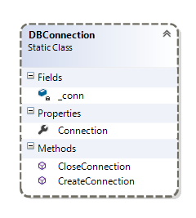

Modulul UnitTests
Marius ai plăcerea și onorea să scrii.

Interacțiunea utilizatorilor cu aplicația
Pagina principală a aplicației este reprezentată în imaginea de mai jos, un utilizator se poate loga dacă are un cont sau își poate crea unul apăsând butonul Sign up.

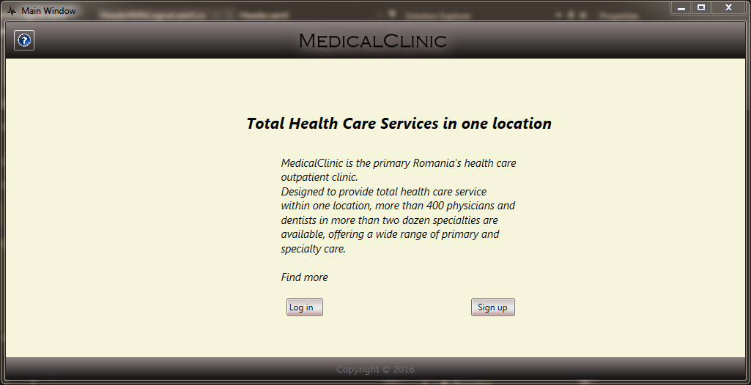4.1. Figura: Pagina principală a aplicației

Interacțiunea pacientului
Pacientul care are un cont se poate loga, poate vedea toate departamentele clinicii și toți doctorii, precum și informații despre acestea (așa cum se poate vedea în figura x), își poate vedea datele personale (figura y).
//figura x
//figura y
Pacientul poate edita datele personale( figura xx) și poate să-și modifice datele de logare: parola și emailul (figura yy).
//figura xx și figura yy
Dacă datele pe care le introduce utilizatorul sunt invalide, atunci el primește un mesaj de eroare pentru a corecta greșelile.
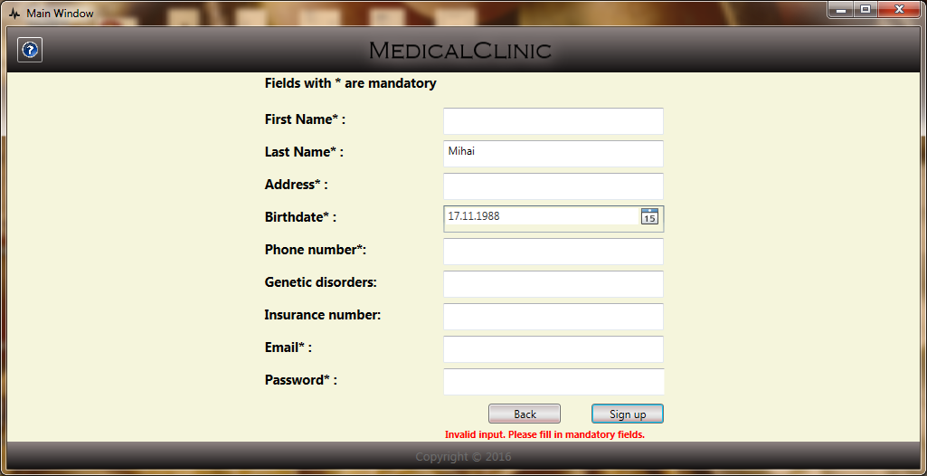4.2. Figura: Pagina de creare cont atunci când utilizatorul a introdus date invalide

Odată autentificat, acesta poate crea o nouă programare în funcție de disponibilitatea doctorului ales, poate vedea un istoric al programărilor sale sau un istoric al rezultatelor.
//figura nouă programare
//figura istoric programări sau rezultatele

Astfel pentru un pacient, este foarte simplu să vadă rezultatele date de medic la oricare dintre programările sale și e simplu să vadă medicația propusă de medic, în unele cazuri când nu sunt necesare alte discuții sau investigații, pacientul poate vedea rezultatele sale fără o deplasare în plus la clinică.

Interacțiunea administratorului

Interacțiunea doctorului

Diagrame de activitate

Diagrama pentru autentificarea utilizatorului
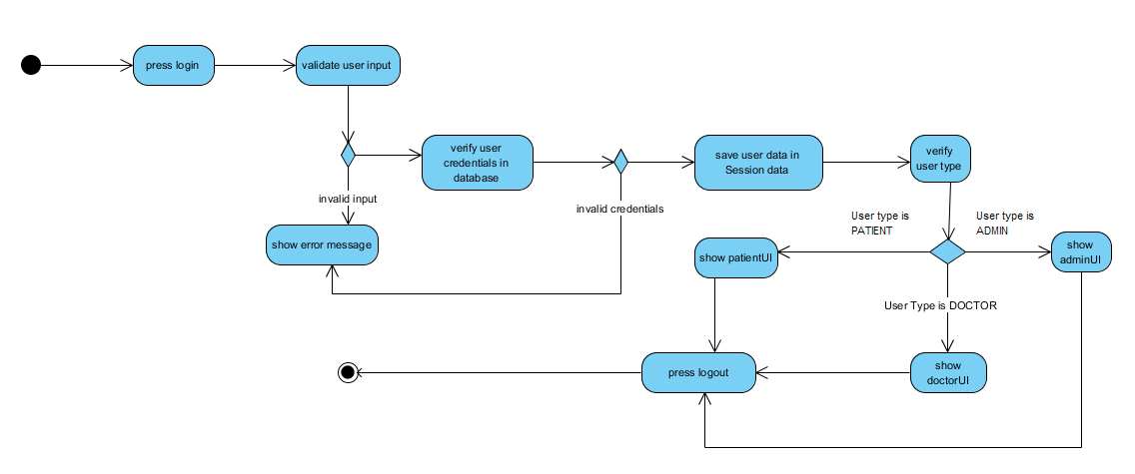4.3. Figura: Autentificarea utilizatorului

Diagrame de secvență

Diagrama de creare cont pacient
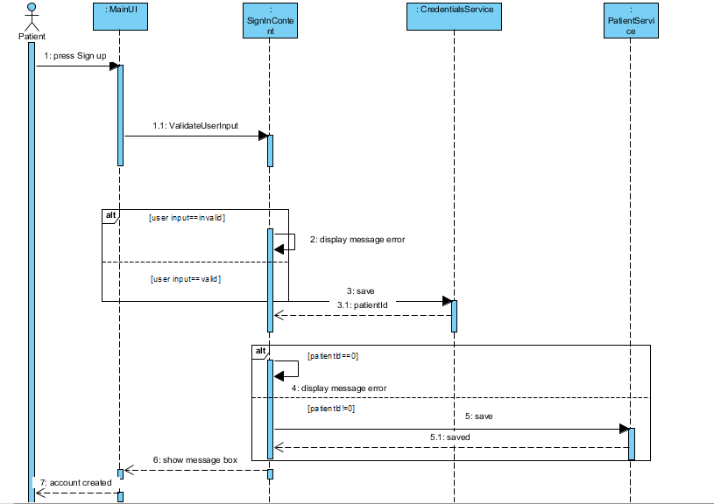4.4. Figura: Diagrama de secvență pentru creare cont pacient

Concluzii
În concluzie această aplicație este utilă atât doctorilor cât și pacienților, doctorii au acces la programările curente, pot asigna rezultate, având o interfață ușor de utilizat, nu mai este nevoie de rapoarte scrise manual, sau de dosare pline cu datele pacienților, istoricul acestora fiind mult mai ușor de accesat.
Pacienții își pot accesa istoricul medical oricând este nevoie, datele lor sunt păstrate în siguranță, confidențialitatea rezultatelor este asigurată deoarece pacientul le accesează pe baza unei parole setată de el însuși.
Administratorii sunt cei care introduc date în sistem și sunt responsabili de corectitudinea lor, tot ei crează conturile doctorilor.
Avantajele tuturor utilizatorilor sunt evidente, clinica medicală beneficiind astfel de date centralizate, istoricele pacienților, a doctorilor și astfel relația pacient-clinică-medic este facilitată.

Anexe

Codul sursă

